Documentación Formal
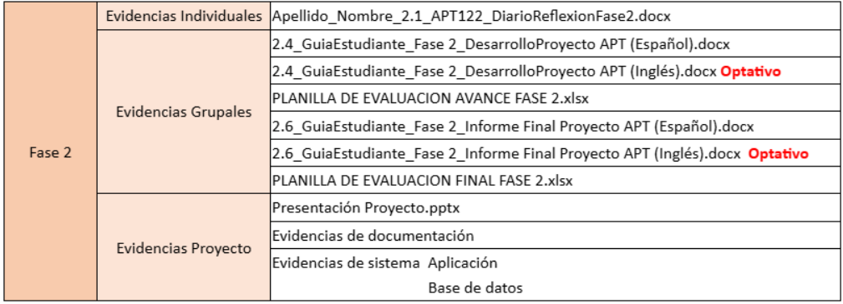

Documentos de Diseño (Mejorar documentos e incorporar lo que consideren que falta)
- Documento de requerimientos IEEE830/Historias de Usuario
- Diagramas de casos de uso
- Diagrama de clases
- Diagramas de actividad
- Modelo de base de datos
- Mockups
- Plan de pruebas -> nuevo
- Casos de prueba -> nuevo
- Resultados de las pruebas -> nuevo
- Documentación generada en base a metodología elegida (Ej: en el caso de SCRUM: producto backlog, sprint backlog, documentación reuniones, etc.) -> nuevo

Documentos de Gestión (Mejorar documentos e incorporar lo que consideren que falta)
- Si su proyecto es un emprendimiento deben agregar CANVAS a la documentación
- Actas de reunión
- Estados de avance
- Resolución de conflictos
- Documentación Stakeholder's
- Plan del proyecto (en base a metodología de desarrollo elegida)

